Examen parcial de Econometría I (Grupo 2)

1.

1. Asuma que: E (Y) = α + β (1/X)

use el método de MCO para estimar los parámetros α y β.

log (Y) = α + β log(1/X)

|  |  |  |  |  |
| --- | --- | --- | --- | --- |
| Dependent Variable: LY | | |  |  |
| Method: Least Squares | | |  |  |
| Date: 09/28/20 Time: 07:30 | | |  |  |
| Sample: 1 5 | |  |  |  |
| Included observations: 5 | | |  |  |
|  |  |  |  |  |
|  |  |  |  |  |
| Variable | Coefficient | Std. Error | t-Statistic | Prob. |
|  |  |  |  |  |
|  |  |  |  |  |
| C | 0.534472 | 0.401871 | 1.329959 | 0.2756 |
| LR | -0.773132 | 0.213348 | -3.623800 | 0.0362 |
|  |  |  |  |  |
|  |  |  |  |  |
| R-squared | 0.814033 | Mean dependent var | | 1.876522 |
| Adjusted R-squared | 0.752045 | S.D. dependent var | | 0.700673 |
| S.E. of regression | 0.348901 | Akaike info criterion | | 1.021117 |
| Sum squared resid | 0.365196 | Schwarz criterion | | 0.864892 |
| Log likelihood | -0.552793 | Hannan-Quinn criter. | | 0.601825 |
| F-statistic | 13.13193 | Durbin-Watson stat | | 2.012463 |
| Prob(F-statistic) | 0.036151 |  |  |  |
|  |  |  |  |  |
|  |  |  |  |  |
|  |  |  |  |  |

log (Y) = 0.53 – 0.77 log(1/X)



$$R^{2}=0.81$$

El 81% promedio de las fluctuaciones de la producción diaria está siendo explicado por las horas de trabajo individual

1. Elasticidad

Como: log (Y) = 0.53 – 0.77 log(1/X)

$$E_{XY}=\frac{dlog(y)}{dlog(\frac{1}{x})}= -0.77$$

1. X= 8
2. log (Y) = 0.53 – 0.77 log(1/8)=

2.

|  |  |  |  |  |
| --- | --- | --- | --- | --- |
| Dependent Variable: LNCM | | |  |  |
| Method: Least Squares | | |  |  |
| Date: 09/28/20 Time: 07:59 | | |  |  |
| Sample: 1970 2018 | | |  |  |
| Included observations: 49 | | |  |  |
|  |  |  |  |  |
|  |  |  |  |  |
| Variable | Coefficient | Std. Error | t-Statistic | Prob. |
|  |  |  |  |  |
|  |  |  |  |  |
| C | 5.281111 | 1.686167 | 3.132021 | 0.0030 |
| LNP | -1.114374 | 0.328671 | -3.390544 | 0.0015 |
| LR | 1.084884 | 0.081627 | 13.29081 | 0.0000 |
| LPB | -0.008071 | 0.075721 | -0.106584 | 0.9156 |
|  |  |  |  |  |
|  |  |  |  |  |
| R-squared | 0.880956 | Mean dependent var | | 7.942957 |
| Adjusted R-squared | 0.873019 | S.D. dependent var | | 0.391376 |
| S.E. of regression | 0.139464 | Akaike info criterion | | -1.023912 |
| Sum squared resid | 0.875261 | Schwarz criterion | | -0.869477 |
| Log likelihood | 29.08583 | Hannan-Quinn criter. | | -0.965319 |
| F-statistic | 111.0035 | Durbin-Watson stat | | 0.264420 |
| Prob(F-statistic) | 0.000000 |  |  |  |
|  |  |  |  |  |
|  |  |  |  |  |

3. mt = B1 + B2 yt + B3 rt + ut, Y=1000, R=12%

1. La demanda por dinero depende positivamente del ingreso y de la tasa de interés negativamente.

Podemos observar que los coeficientes de las variables explicativas son estadísticamente significativos con una p-VALUE < alfa=0.05.

R2= 0.99, decimos que el 99% promedio de las fluctuaciones del dinero están siendo explicadas por el PBI y la tasa de interés.

$MT=B1 + B2 yt + B3 rt=101.09 + 0.14 yt-3.65 rt$

$$MT=101.09 + 0.14 yt-3.65 \left(12\%\right)$$

$$MT=100.65 + 0.14 yt$$

$$MT=100.65 + 0.14 \left(1000\right)=240.65$$

$$E_{my}=\frac{dmt}{dY}*\frac{Y}{mt}=0.58$$

Entonces, la proyección de la elasticidad para el 2019 del dinero respecto al PBI es de 58%.

4.

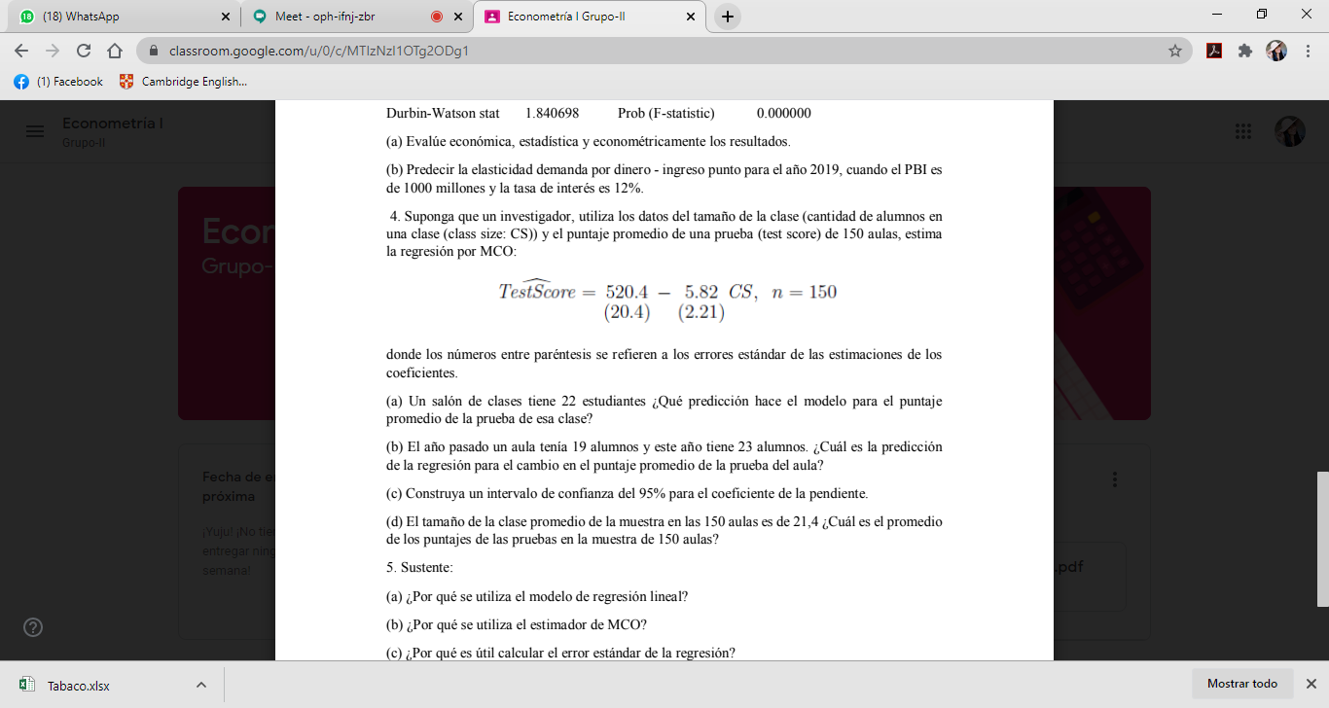

5.

1. ¿Por qué se utiliza el modelo de regresión lineal?

El objetivo de un modelo de regresión es tratar de explicar la relación que existe entre una variable dependiente (variable dependiente) Y un conjunto de variables independientes (variables explicativas)

1. ¿Por qué se utiliza el estimador de MCO?

Es un método más eficiente para estimar los parámetros de la regresión.

1. ¿Por qué es útil calcular el error estándar de la regresión?

Es útil porque para que la regresión sea buena el error tiene que ser mínimo, es por ello necesario.

1. ¿Por qué es útil una medida de bondad de ajuste?

Es útil al obtener indicadores de esta bondad de ajuste es fundamental a la hora de optar por una regresión de un determinado tipo u otro.